**¿Qué es el aliasing?**

El aliasing es un fenómeno que ocurre cuando una señal analógica se digitaliza. Se produce cuando la frecuencia de muestreo (la velocidad a la que se toman las muestras de la señal analógica) es demasiado baja para capturar todos los detalles de la señal original. Esto da como resultado una pérdida de información y puede provocar que la señal digitalizada aparezca distorsionada.

**¿Qué son los patrones de Moiré?**

Los patrones de Moiré son un tipo de artefacto visual que se produce cuando se superponen dos patrones repetitivos. Los patrones pueden ser líneas, puntos o cualquier otro tipo de patrón regular. Cuando los patrones se superponen, sus frecuencias espaciales pueden interferir entre sí, lo que da como resultado un patrón de ondas o rayas moiré.

**Causas del aliasing y los patrones de Moiré**

El aliasing y los patrones de Moiré pueden producirse en una variedad de situaciones, incluyendo:

* **Fotografía digital:** Cuando se fotografía un objeto con un patrón repetitivo, como una camisa a rayas o una rejilla metálica, la frecuencia espacial del patrón puede exceder la capacidad de resolución del sensor de la cámara. Esto puede dar como resultado la aparición de patrones de Moiré en la imagen final.
* **Impresión digital:** Los patrones de Moiré también pueden producirse cuando se imprime una imagen digital. Esto puede suceder si la resolución de la imagen es demasiado baja o si la impresora no es capaz de reproducir los detalles finos de la imagen.
* **Diseño gráfico:** Los patrones de Moiré también pueden producirse en el diseño gráfico, cuando se superponen dos patrones repetitivos. Por ejemplo, esto puede suceder si se utiliza una textura a rayas en el fondo de un diseño.

**Cómo contrarrestar el aliasing y los patrones de Moiré**

Hay varias maneras de contrarrestar el aliasing y los patrones de Moiré, incluyendo:

* **Aumentar la frecuencia de muestreo:** La forma más efectiva de evitar el aliasing es aumentar la frecuencia de muestreo. Esto significa tomar más muestras de la señal analógica en un período de tiempo determinado. Cuanto mayor sea la frecuencia de muestreo, más detalles de la señal original se podrán capturar.
* **Cambiar el ángulo de los patrones:** Si es posible, se puede cambiar el ángulo entre los dos patrones repetitivos. Esto puede ayudar a reducir la interferencia entre las frecuencias espaciales de los patrones y evitar la formación de patrones de Moiré.
* **Utilizar un filtro anti-alias:** Un filtro anti-alias es un tipo de filtro que se puede utilizar para eliminar las frecuencias de la señal analógica que son demasiado altas para ser capturadas por el sistema de digitalización. Esto puede ayudar a reducir el aliasing y mejorar la calidad de la señal digitalizada.
* **Utilizar un software de edición de imágenes:** Existen varios programas de software de edición de imágenes que pueden utilizarse para eliminar los patrones de Moiré de las fotografías. Estos programas suelen funcionar mediante la aplicación de un filtro que 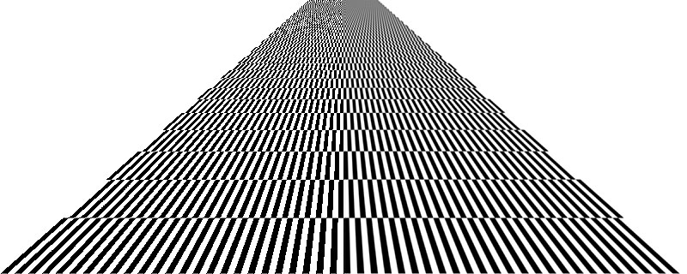difumina los detalles finos de la imagen.

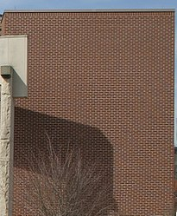**Conclusión**

El aliasing y los patrones de Moiré son fenómenos que pueden producirse en una variedad de situaciones. Al comprender las causas de estos fenómenos, se pueden tomar medidas para contrarrestarlos y mejorar la calidad de las imágenes y los diseños.



Jesus Herboso

Procesamiento digital de imagenes

ALASING Y PATRONES MOIRE